**CROSS-COUNTRY DES FAMILLES** 

**Bâton lumineux pour tous les jeunes. 7ième édition**

Pour tous les parents et les jeunes de nos écoles, qui veulent vivre l’expérience d’une course en terrain accidenté sur le site officiel du championnat local des Navigateurs.

**L’événement :** Le jeudi 3 octobre 2019, départ18 h 20

Venez vivre une course d’une distance de 2 km à l’orée du soir avec votre bâton lumineux.

La compétition se déroulera beau temps, mauvais temps. Prévoir des vêtements en conséquence, Vive le cross-country ! Informations supplémentaires : *Page Facebook*  *Cross-country des Navigateurs*

**Le but, la formule**

Dans l’objectif de sensibiliser nos jeunes à l’importance de l’activité physique.

Nous voulons développer un rapprochement sportif entre les parents et leurs enfants.

Formule très simple, pas de compétition officielle, mais un défi collectif et un effort familial.

**Le déroulement, l’inscription**

Heure de départ : 18 h 20 (Visite du parcours : de 17 h à 18 h)

Obligation : Un adulte par famille.

À partir de 17 h, remise des dossards et bâtons lumineux au chalet de l’érablière

Vous devez vous inscrire avant le 30 septembre auprès de votre enseignant en éducation physique. Argent comptant seulement.

Coût d’inscription : 10$ par famille

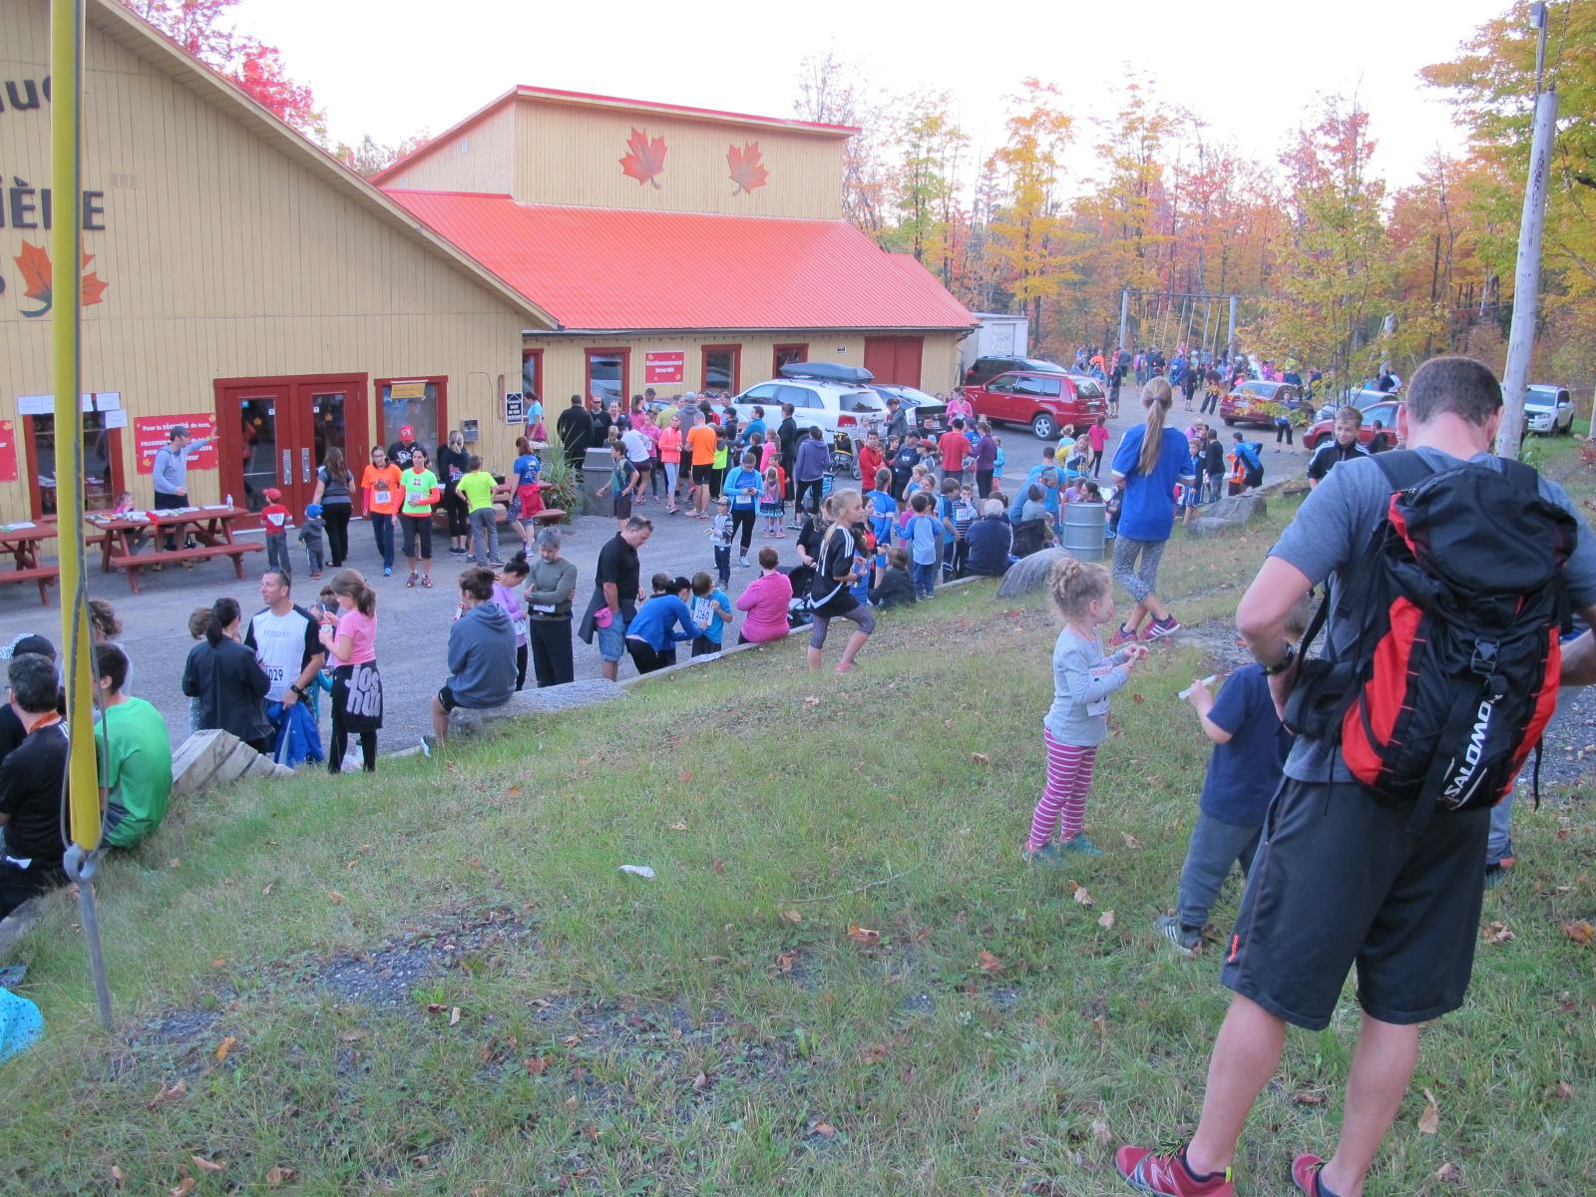

Inscription tardive : 20 $ par famille le soir même

**Le lieu**: Érablière du Cap, 1925, chemin Lambert, Saint-Nicolas

Commission Scolaire des Navigateurs 

Course des familles sur le site de l’érablière du cap, 1225 chemin Lambert, St-Nicolas

**Autorisation des parents de participer à une activité**

**à risque*, à haut risque\*\***

**ACTIVITÉ : Cross-country Course des Familles**

**DESCRIPTION :Course de 2 km**

Le jeudi 3 octobre 2019

À qui de droit,

Par la présente, nous déclarons avoir pris connaissance du projet d’activité décrite ci-haut, du type d’encadrement offert par les organisateurs de cette activité et des dangers associés à cette activité.

Par la présente, nous confirmons accepter que notre enfant participe à l’activité décrite ci-haut, acceptons le type d’encadrement offert par les organisateurs et acceptons d’assumer les risques associés à la participation de notre enfant à cette activité.

En conséquence, nous dégageons la Commission scolaire des Navigateurs de toute responsabilité, sauf celle découlant d’une faute intentionnelle ou d’une faute lourde.

École : __________________________________ Coût : 10$

Famille nom:____________________________

Membres : _______________________ ___________________________

_______________________ ___________________________

_______________________

Signature d’un parent

**\*S.V.P. remettre le formulaire à votre enseignant en éducation physique et à la santé, accompagné du paiement en argent comptant. Merci et bonne course!**